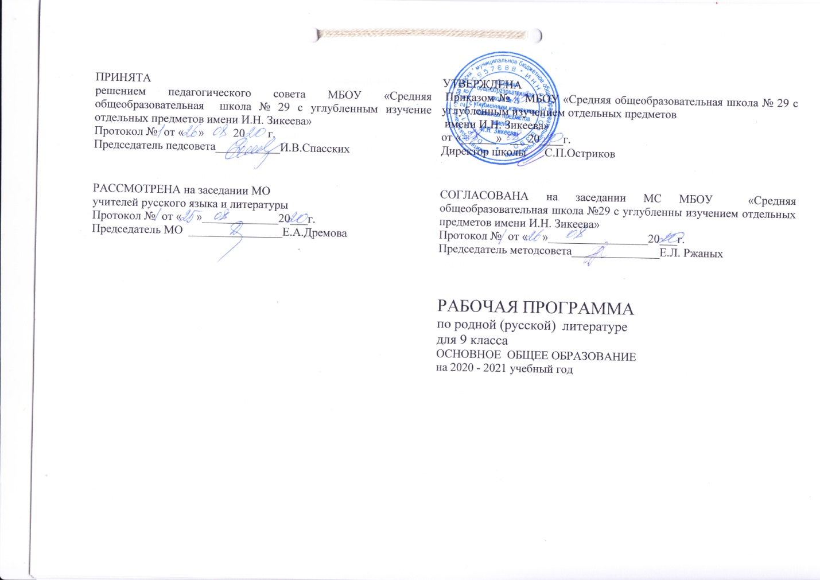

**Планируемые результаты освоения обучающимися учебного предмета «Родная литература (русская)»**

**Личностные результаты.**

*Обучающийся научится:*

• осознавать российскую гражданскую идентичность, свою этническую принадлежность, гуманистические, демократические и традиционные ценности многонационального российского общества; понимать историю, культуру своего народа, своего края, основ культурного наследия народов России и человечества; владеть языком своего народа; проявлять чувства гордости за свою Родину, прошлое и настоящее многонационального народа России, ответственности и долга перед Родиной;

• ответственно относиться к учению; проявлять готовность и способности к саморазвитию и самообразованию на основе мотивации к обучению и познанию;

• понимать определяющую роль литературы в развитии интеллектуальных, творческих способностей и моральных качеств личности; • владеть социальными нормами, правилами поведения, ролями и

формами социальной жизни в группах и сообществах;

• проявлять нравственные чувства и нравственное поведение, осознанное

и ответственное отношение к собственным поступкам;

• проявлять коммуникативную компетентность в общении и сотрудничестве со сверстниками, взрослыми в процессе образовательной, общественно полезной и других видах деятельности;

• осознавать значение семьи в жизни человека и общества, принимать ценности семейной жизни, проявлять уважительное и заботливое отношение к членам семьи;

• проявлять эстетическое сознание через освоение художественного наследия родной русской литературы.

*Обучающийся получит возможность научиться:*

• осознавать эстетическую ценность русской литературы;

• оценивать ситуации с точки зрения правил поведения и этики; проявлять моральное сознание и компетентность в решении моральных проблем на основе личностного выбора.

**Метапредметные результаты:**

Познавательные.

*Обучающийся научится:*

• осуществлять поиск нужного иллюстративного и текстового материала

* дополнительных изданиях (в тои числе Интернет), рекомендуемых учителем;

• смысловому чтению;

• осуществлять запись указанной учителем информации;

• применять знаки, символы, модели, схемы, приведённые в учебной литературе, для решения учебных и познавательных задач;

• строить сообщения в устной и письменной форме на указанную тему; • находить в содружестве с одноклассниками разные способы решения

учебной задачи;

• воспринимать смысл познавательных текстов, выделять информацию

из сообщений разных видов в соответствии с учебной задачей;

• анализировать изучаемые объекты с выделением существенных и

несущественных признаков;

• определять понятия, устанавливать аналогии, классифицировать,

устанавливать причинно-следственные связи.

*Обучающийся получит возможность научиться:*

• осуществлять расширенный поиск информации в соответствии с заданиями учителя с использованием ресурсов библиотек, поисковых систем, медиаресурсов;

• находить самостоятельно разные способы решения учебной задачи;

• осуществлять сравнение, классификацию изученных объектов по самостоятельно выделенным критериям;

• строить логическое рассуждение как связь суждений об объекте (явлении).

Регулятивные.

*Обучающийся научится:*

• самостоятельно определять цели обучения, ставить и формулировать для себя новые задачи в учёбе и познавательной деятельности;

• самостоятельно планировать пути достижения целей;

• соотносить свои действия с планируемыми результатами, корректировать свои действия в соответствии с изменяющейся ситуацией;

• осуществлять контроль своей деятельности;

• определять способы действий в рамках предложенных условий и требований, корректировать свои действия в соответствии с изменяющейся ситуацией;

• принимать решения в проблемных ситуациях;

• оценивать весомость приводимых доказательств и рассуждений (убедительно, ложно, истинно, существенно, не существенно).

*Обучающийся получит возможность научиться:*

• осознанно выбирать наиболее эффективные способы решения учебных и познавательных задач;

• развивать мотивы и интересы своей познавательной деятельности;

• владеть основами саморегуляции;

• осуществлять познавательную рефлексию.

Коммуникативные.

*Обучающийся научится:*

• организовывать деловое сотрудничество; • аргументировать свою точку зрения;

• отображать в речи содержание совершаемых действий как в форме громкой, так и в форме внутренней речи;

• оформлять монологическое и диалогическое высказывание в соответствии с задачей коммуникации и требованиями речевого этикета.

*Обучающийся получит возможность научиться:*

• вступать в диалог, участвовать в коллективном обсуждении проблем; • аргументировать свою позицию, владеть монологическими и

диалогическими формами речи в соответствии с грамматическими и синтаксическими нормами родного языка.

**Предметные результаты** изучения учебного предмета«Русская роднаялитература»:

*Обучающийся научится:*

• пониманию ключевых проблем изученных произведений древнерусской литературы, русской литературы XVIII века, русских писателей XIX – XX веков;

* пониманию связи литературных произведений с эпохой их написания;
* умению анализировать литературное произведение: определять его принадлежность к одному из литературных родов и жанров; понимать и формулировать тему, идею, нравственный пафос литературного произведения; характеризовать его героев, сопоставлять героев одного или нескольких произведений;

• определению в произведении элементов сюжета, композиции, изобразительно-выразительных средств языка, пониманию их роли в раскрытии идейно-художественного содержания произведения (элементы филологического анализа); владению элементарной литературоведческой терминологией при анализе литературного произведения;

* формированию собственного отношения к произведениям литературы, их оценке;
* интерпретации (в отдельных случаях) изученных литературных произведений;
* пониманию авторской позиции и выражению своего отношения к ней;
* восприятию на слух литературных произведений разных жанров, осмысленному чтению и адекватному восприятию;
* умению пересказывать прозаические произведения или их отрывки с использованием образных средств русского языка и цитат из текста, отвечать на вопросы по прослушанному или прочитанному тексту, создавать устные монологические высказывания разного типа, вести диалог;
* пониманию русского слова в его эстетической функции, роли

изобразительно-выразительных языковых средств в создании художественных образов литературных произведений.

*Обучающийся получит возможность научиться:*

* приобщаться к духовно-нравственным ценностям русской литературы, сопоставлению их с духовно-нравственными ценностями других народов;
* оценивать содержание художественного произведения на основе личностных ценностей.

**Содержание курса «Родная литература (русская)»**

**ВВЕДЕНИЕ (1час**)«Любите читать!» (Д.С. Лихачёв)

Чтение – способ интеллектуального развития. Литература – колоссальный, обширнейший и глубочайший опыт жизни. Литература делает человека интеллигентным, развивает в нем не только чувство красоты, но и понимание жизни, всех ее сложностей, служит проводником в другие эпохи и к другим народам, раскрывает перед вами сердца людей.

**ИЗ ДРЕВНЕРУССКОЙ ЛИТЕРАТУРЫ (2 часа)**

«Житие Сергия Радонежского».Житийный жанр в древнерусской литературе. Историческая основа «Жития Сергия Радонежского». Сергий Радонежский – воплощение национального нравственного идеала, олицетворение Святой Руси.

**ИЗ ЛИТЕРАТУРЫ XVIII ВЕКА (1 час)**

И. П. Богданович. Обзор жизни и творчества. Отрывки из повести «Душенька».

**ИЗ РУССКОЙ ЛИТЕРАТУРЫ XIX ВЕКА (3 часа)**

И.С.Тургенев. Слово о писателе. Повесть «Вешние воды». История любви.

Светлые воспоминания на склоне жизни. Характеры героев повести.

А.А.Фет.Рассказ «Кактус». Сюжет. Герои.

**ИЗ РУССКОЙ ПРОЗЫ XX ВЕКА (13 часов)**

**М. Горький**. Слово о писателе. «Песня о Соколе». Своеобразие композиции. Художественные особенности «Песни…»

**К.Г.Паустовский**. Рассказ «Телеграмма». Композиция рассказа. Нравственные проблемы. Авторская позиция. Роль пейзажа. Смысл названия. В.П.Астафьев. «Рукавички», «Рукой согретый хлеб» (из книги «Затеси»). Лирическая миниатюра. Нравственный выбор. Человек на войне. Личные переживания героя-рассказчика.

**А.С.Грин**. Слово о писателе. Рассказ «Зелёная лампа». Сюжет, композиция.

Характеры героев. Смысл названия.

**Ю.К.Олеша**. «Друзья». Кого можно назвать настоящим другом.

**Ю.П. Казаков**«Запах хлеба». Память о близких людях. Проблема утраты связи с отчим домом.

**В.А. Каверин**. «Два капитана». Приключенческий роман. Настойчивость и целеустремлённость главного героя в достижении мечты. Нравственные проблемы в романе.

**Ю.М. Нагибин**. «Старая черепаха». Сюжет рассказа, герои. Проблема ответственности.

**А.Г.Алексин.** «А тем временем где-то».Сюжет повести,главные герои.

Желание юного героя понять себя и окружающих. Проблема выбора.

**Г. Н. Щербакова**. «Вам и не снилось».История о первой любви.Проблемавзаимоотношения подростков друг с другом, родителей с детьми. Смысл названия повести.

**ИЗ РУССКОЙ ПОЭЗИИ (1 час)**

Стихи о маме (Э. Асадов «Письмо с фронта», Ж. Баринова «Чтобы жить без тревог и печали», Е. Трутнева «Мама» и др.)

**ВЕЛИКАЯ ОТЕЧЕСТВЕННАЯ ВОЙНА В РУССКОЙ ЛИТЕРАТУРЕ (4 часа)**

**Н. Н. Сидоренко**.Стихи. «Память», «Костры не гаснут», «Открой глаза набелый свет», «Белым-бело».

**Стихи поэтов-фронтовиков**.Героизм,патриотизм,трудности военных лет,чувство скорбной памяти и чувство любви к Родине в стихотворениях о войне.

**А. Сурков** «Утро победы»

**Н. Ушаков** «Накануне»

**Ю. Друнина** «Зинка», «Я только раз видала рукопашный…» **А. Межиров** «Человек живёт на белом свете»и др.

**К. М. Симонов.**«Свеча».Человеколюбие,уважение к людям другойнациональности, сострадание, гуманистическая идея рассказа. Материнская любовь не знает национальности.

«Третий адъютант». Смелость и трусость, уверенность в победе, героизм.

**А.Н. Толстой.** «Русский характер».Черты характера русского человека.

Скромность, сдержанность главного героя. Образ рассказчика.

**К.Д. Воробьев.** «Седой тополь».Борьба за жизнь в лагере военнопленных.

Судьба главного героя. Образы-символы.

**ИЗ ЛИТЕРАТУРЫ КУРСКОГО КРАЯ (4 часа)**

**В.Еськов.** «Куряния моя».Курск и курский край.

**В.Шеховцов.** «О Родине с любовью и тревогой».Стихотворения по выборуучителя и учащихся.

**ИЗ СОВРЕМЕННОЙ РУССКОЙ ЛИТЕРАТУРЫ XXI ВЕКА (5 часов)А.Костюнин.** «Поводырь».Рассказ о слепом учителе.

**Л. Улицкая**.«Детство сорок девять».Книга о послевоенном детстве.

**О.Павлова.**«Гришка».Герои рассказа. Сопереживание. Милосердие.

Волонтерство.

**Тематическое планирование 9 класс (1 час в неделю/34 часа в год)**

|  |  |  |  |  |
| --- | --- | --- | --- | --- |
| № пп | Тема | Кол-во | В том числе |  |
|  |  | часов | Контрольные работы (по | |
|  |  |  | выбору) |  |
|  |  |  | Тест | Творческая |
|  |  |  |  | работа (защита |
|  |  |  |  | проекта) |
| 1. | ВВЕДЕНИЕ | 1 |  |  |
| 2. | ИЗ ДРЕВНЕРУССКОЙ ЛИТЕРАТУРЫ | 2 |  |  |
| 3. | ИЗ ЛИТЕРАТУРЫ XVIII ВЕКА | 1 |  |  |
|  |  |  |  |  |
| 4 | ИЗ РУССКОЙ ЛИТЕРАТУРЫ XIX ВЕКА | 3 |  |  |
| 5 | ИЗ РУССКОЙ ПРОЗЫ XX ВЕКА | 13 |  | 2 |
| 6 | ИЗ РУССКОЙ ПОЭЗИИ | 1 |  |  |
| 7 | ВЕЛИКАЯ ОТЕЧЕСТВЕННАЯ ВОЙНА В РУССКОЙ ЛИТЕРАТУРЕ | 4 |  |  |
| 8 | ИЗ ЛИТЕРАТУРЫ КУРСКОГО КРАЯ | 4 |  |  |
| 9 | ИЗ СОВРЕМЕННОЙ РУССКОЙ ЛИТЕРАТУРЫ XXI ВЕКА | 5 | 1 |  |
|  | ВСЕГО | 34 |  |  |